

**厦门大学《大学物理》B（上）课程**

**期末试卷（A卷）**

**2016－2017第2学期（2017.6）**

一、(12分)

一艘飞船A的静止长度为 $l_{0}$，以一定速率返回地球，若从地球上测得其长度为 $\frac{4}{5}l_{0}$，求：

(1)飞船A相对于地球的速率是多少？

(2)若另有一飞船B恰好飞离地球，从飞船B上测得飞船A的长度为 $\frac{4\sqrt{3}}{13}l_{0}$，问飞船B飞离地球的速率是多少？

参考解答：

(1) $\frac{4}{5}l_{0}=l_{0}\sqrt{1-{\left(\frac{v}{c}\right)}^{2}}$，*v=*0.6*c* (3+1=4分)

(2) $\frac{4\sqrt{3}}{13}l_{0}=l_{0}\sqrt{1-{\left(\frac{u_{x}^{'}}{c}\right)}^{2}}$， $u_{x}^{'}=\frac{11}{13}c$ (3+1=4分)

飞船A相对于飞船B的速度： $u_{x}^{'}=\frac{u_{x}+v}{1+u_{x}v/c^{2}}=\frac{0.6c+v}{1+0.6v/c}$

$v=0.5c$ (3+1=4分)

二、(15分)

静质量为 $m_{0}$，做直线运动的小球A，与静质量为 $m_{0}$ 且静止的小球B发生完全非弹性碰撞，碰撞之后合成小球的运动质量为 $\frac{8}{3}m_{0}$，求：

(1)小球A的速率是多少：

(2)碰撞后合成小球的速率是多少？

(3)碰撞后合成小球的静质量是多少？

参考解答：

(1)碰撞前后质量守恒 $m_{0}+m=m_{合}$ (2分)

$m_{合}=\frac{8}{3}m_{0}$, $m=\frac{5}{3}m_{0}$ (1分)

另一小球的速率： $\frac{5}{3}m_{0}=\frac{m_{0}}{\sqrt{1-v^{2}/c^{2}}}$ $v=0.8c$ (3+1=4分)

(2)碰撞前后动量守恒： $mv=m_{合}v^{'}$ (3分)

$\frac{5}{3}m_{0}×0.8c=\frac{8}{3}m_{0}v^{'}$; $v^{'}=0.5c$; (1分)

(3)碰撞后合成小球的静止质量 $m_{合0}$

$m_{合}=\frac{m_{合0}}{\sqrt{1-{\left(\frac{v^{'}}{c}\right)}^{2}}}$ (3分)

$m_{合0}=m_{合}\sqrt{1-{\left(\frac{v^{'}}{c}\right)}^{2}}=\frac{8}{3}m_{0}\sqrt{1-{\left(\frac{0.5c}{c}\right)}^{2}}=2.31m_{0}$ (1分)

三、(14分)

容器中装有氧气，压强为2个标准大气压（atm），分子的平均平动动能为6.21×10-21 J。求：

(1)系统的温度。

(2)单位体积内的氧分子数？

(3)分子的最可几速率 $v_{p}$，平均速率 $\overline{v}$ 和方均根速率 $\sqrt{\overline{v^{2}}}$。

参考解答：

(1) ×10-21J，T=300 K (3+1=4分)

(2) $n=\frac{P}{kT}=\frac{2×1.013×{10}^{5}}{1.38×{10}^{-23}×300}=4.89×{10}^{25}$ (个/ $m^{3}$) (3+1=4分)

(3) $v_{p}=1.41\sqrt{\frac{RT}{M}}=1.41\sqrt{\frac{8.31×300}{32×{10}^{-3}}}=$ 394 m/s; (2分)

$\overline{v}=1.60\sqrt{\frac{RT}{M}}=447 m/s$; (2分)

$\sqrt{\overline{v^{2}}}=1.73\sqrt{\frac{RT}{M}}=483 m/s$ (2分)

四、(16分)

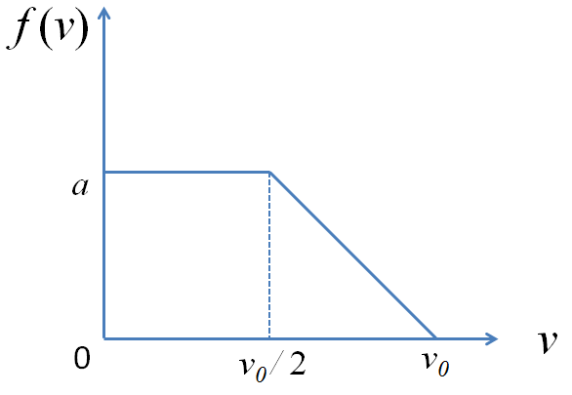某一单原子分子气体系统，分子质量为 $m_{0}$，分子数为N，其分子速率分布函数如图所示，其中 $v_{0}$ 为已知常量。求：

(1) *a* = ?

(2) 气体分子速率分布函数 $f\left(v\right)$；

(3) 速率在0 ~ $\frac{v_{0}}{4}$ 之间的分子数；

(4) 系统内分子的总动能。

参考解答：

(1) 满足归一化条件， $\int_{0}{f\left(v\right)}dv=1$ (2分)

$\frac{1}{2}\left(\frac{v_{0}}{2}+v_{0}\right)a=1$ $a=\frac{4}{3v_{0}}$ (2分)

(2) $f\left(v\right)$ = $\left\{\begin{aligned}\frac{4}{3v_{0}} \left(0≤v≤\frac{v_{0}}{2}\right) \\ -\frac{8}{3v_{0}^{2}}v+\frac{8}{3v_{0}} \left(\frac{v_{0}}{2}≤v≤v_{0}\right) \\ 0 (v>v_{0})\end{aligned}\right.$ (1+1+1=3分)

(3) $N=N\int_{0}^{v_{0/4}}{f\left(v\right)}dv=N\frac{4}{3v_{0}}\frac{v_{0}}{4}=\frac{N}{3}$ (2+1=3分)

(4) $\overline{v^{2}}=\int_{0}{v^{2}f\left(v\right)}dv=\int_{0}^{v_{0/2}}{\frac{4}{3v_{0}}v^{2}dv+}\int_{v_{0/2}}^{v_{0}}{\left(-\frac{8}{3v_{0}^{2}}v+\frac{8}{3v_{0}} \right)v^{2}dv}={\frac{5}{24}v}_{0}^{2}$

(2+1=3分)

$E_{k}=N\frac{1}{2}m\overline{v^{2}}=\frac{5}{48}Nmv_{0}^{2}$ (2+1=3分)

五、(13分)

一热气球通过加热，其内部气体密度低于外部环境空气密度，从而获得升力。假设热气球体积为1800 m3，热气球负载重量为G2 = 2700 N（设备与载客）。假设球内外气体成份相同，摩尔质量M=2.89×10-2 kg∙mol-1。外界温度为0 oC，压强为1.013×105 Pa。

(1)求球外空气密度；

(2)若热气球在地面附近匀速上升，求热气球内部气体质量，以及热气球内部气体的温度。（忽略气球内外的压强差）

参考解答：

(1) $pV=\frac{m}{M}RT$ (1分)

$p=\frac{ρ}{M}RT$

$ρ=\frac{pM}{RT}=\frac{1.013×{10}^{5}×2.89×{10}^{-2}}{8.31×273}$ =1.29 kg∙m-3 (3+1=4分)

(2) 若热气球在地面附近匀速上升，则热气球负载与球内气体总重量与热气球排开空气而受到的浮力相等

$m_{1}g+G_{2}=ρ_{2}Vg$ (3分)

$m_{1}=ρ_{2}V-\frac{G_{2}}{g}=1.293×1800-\frac{2700}{9.8}=2052$ kg (1分)

根据理想气体状态方程

$T=\frac{pVM}{m_{1}R}=\frac{1.013×{10}^{5}×1800×2.89×{10}^{-2}}{2052×8.31}=309 K=36 ℃$ (3+1=4分)

六、(16分)

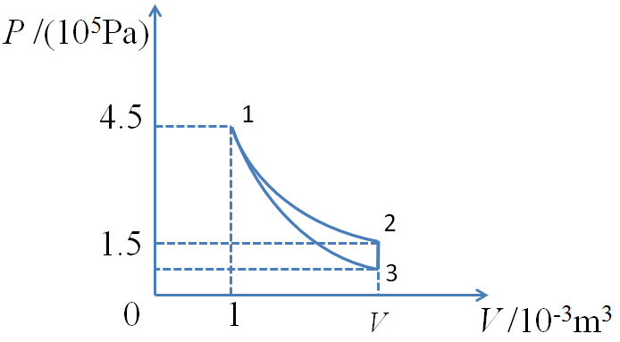1 mol单原子分子气体可由状态1经过等温过程到状态2，再经过等容过程变化到状态3，求：

(1)状态1到状态2等温过程中的W、Q和ΔE；

(2)若气体直接由状态1经过绝热过程变化到状态3，则该过程中的W、Q和ΔE又分别是多少？

参考解答：

(1)等温过程： $P_{1}V_{1}=P_{2}V_{2}$；

$V_{2}=V_{3}=\frac{4.5×1}{1.5}=3 (×{10}^{-3}m^{3})$ (1分)

$∆E=0$ (2分)

$W_{12}=\int_{V_{1}}^{V_{2}}{PdV=RT_{1}ln}\frac{V_{2}}{V_{1}}=494.4 (J)$ (2分)

$Q=∆E+W_{12}=W_{12}=494.4 (J)$ (2分)

(2) 绝热过程： $P_{1}V_{1}^{γ}={P_{3}V}_{3}^{γ}$

单原子分子： $γ=\frac{i+2}{i}=\frac{3+2}{3}=\frac{5}{3}$ (1分)

∴ $P_{3}=\frac{P_{1}V_{1}^{γ}}{V_{3}^{γ}}=0.7211 (×{10}^{5}Pa)$ (2分)

$W_{13}=\frac{ P_{1}V_{1}-P_{3}V_{3}}{γ-1}=350.5(J)$ (2分)

绝热过程： $Q=0$ (2分)

∴ $Q=∆E+W_{13}=0$

$∆E{=-W}_{13}=-350.5 (J)$ (2分)

七、(14分)

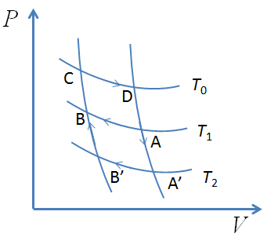卡诺循环ABCDA，热源温度=200 oC，冷凝器温度=100 oC，如果维持热源温度不变，降低冷凝器温度至 $T_{2}$，并使得循环 $A^{}B^{}CDA^{}$ 的输出净功增加为原循环的2倍，如图所示，求：

(1)冷凝器温度 $T_{2}$；

(2) $A^{}B^{}CDA^{}$ 循环的效率。

参考解答：

(1) ABCDA循环的热机效率： ${}_{1}=\frac{W_{1}}{Q_{1吸}}=1-\frac{T_{1}}{T_{0}}$ (2分)

对 $A^{}B^{}CDA^{}$ 循环的热机效率: ${}_{2}=\frac{W_{2}}{Q_{2吸}}=1-\frac{T_{2}}{T_{0}}$ (2分)

对两个循环：

$Q_{1吸}=Q_{2吸}$ (2分)

$W_{2}=2W_{1}$ (2分)

$\frac{1}{2}=\frac{1-\frac{T_{1}}{T_{0}}}{1-\frac{T_{2}}{T_{0}}}$ = $\frac{T_{0}-T_{1}}{T_{0}-T_{2}}$

$T_{2}=2T_{1}-T_{0}=273(K)$ (2分)

(2) $A^{}B^{}CDA^{}$ 循环的效率：

${}_{2}=\frac{W_{2}}{Q_{2吸}}=1-\frac{T_{2}}{T_{0}}=1-\frac{273}{473}=42.3$ (2+2=4分)